课程编号：INF05039 北京理工大学 2012 - 2013 学年第二学期
2011级信号与系统B期末试题A卷
班级 学号 姓名 成绩
一、简答题（50分，每小题5分）
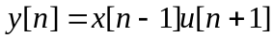
- 由输入输出关系 表达的系统是因果的吗？是稳定的吗？是时变的 吗？是线性的吗？是有记忆的吗？答案仅给出“是”与“否”即可，不必写证明过程。
- 某LTI系统，当输入如图1所示时，输出为图3所示图形，当输入为图2所示图形时，画出其输出的图形，并且标示清楚，要求有简单的中间过程。
t
-2 0 2
2
1
0 2 4
+
4
t
1
t
1
t
+
0 1 2 3 4
0 1 2
图4
图2
图1
图3

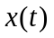
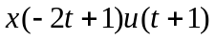
- 的图形如图4所示，试画出 的图形。
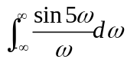
- 求积分 的值。

- 判断下面说法是否正确：
- x(t)是周期的，则其频谱函数不连续。
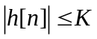
- 某连续时间的LTI系统是因果的，则其逆系统也是因果的。
- 若 对任意n成立，且K是某有限的常数，则该系统稳定。
- 离散时间系统的h[n]有确切的表达式，而且是持续时间有限序列，该系统稳定。
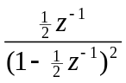
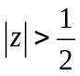
- 某LTI系统是因果系统，则其稳定。
- 求 的逆Z变换。
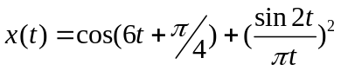
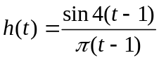
- 已知LTI系统的 ，求输入为 时的输出。
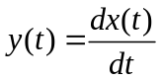
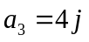
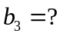
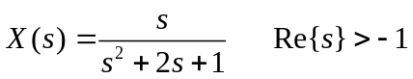
- 周期信号第3次谐波 ，该信号的周期为T= 9，求信号 所对应的第3次谐波
- 求 的反拉普拉斯变换。
- 为什么连续时间稳定系统的系统函数其收敛域包含虚轴？请用合理的逻辑以及相关的公式说明。

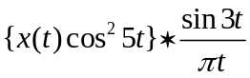
二、综合题(50分）
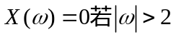
1. （10分）某信号x(t)的频谱满足 ，对该信号做此运算：
相当于将该信号 输入到某LTI系统所得到的输出，求该系统的单位冲激响应h(t)。

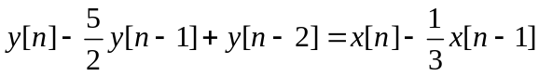
- （20分）某因果系统的差分方程为：
1）求系统的系统函数和收敛域，系统是否是稳定系统？说明原因；
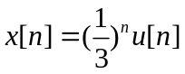
2）求系统的单位脉冲响应；
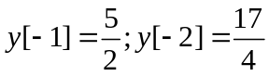
3）当输入为 时，求系统的零状态响应；
4）当初始条件为 时，求系统的零输入响应；
5）画出系统的直接二型框图。

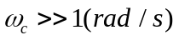
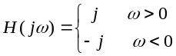
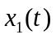
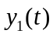
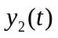
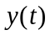
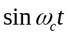
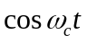
3. （20分）某信号x(t)的频谱如图5所示，经过图6所示的单边带调制系统，得到信号y(t),其中
图6
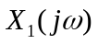
1) 画出 的频谱
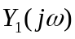
2) 画出 的频谱
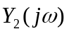
3）画出 的频谱
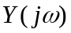
4）画出 的频谱
注：画出频谱图即可，计算过程可以省略。
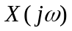
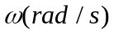
-1 0 1
1
图5

